2010年长沙市初中毕业学业水平考试试卷
文科综合（历史部分）
一、选择题(在下列各题的四个选项中，只有一项是最符舍题意的。本大题24小题，每小题3分。共72分)
1．2010年长沙市《国家中长期教育改革和发展规划纲要(2010～2020))提出要逐步实现“均衡教育”。我国古代思想家、教育家孔子的言行中最能体现“均衡教育”思想的是
A．提出“仁”的学说 B．提出“为政以德”
C．创办私学 D．提出学习要“温故而知新”
2．2010年长沙市今年是中国与印度建交60周年。中印交流源远流长，唐朝时期玄奘西游为中印文化交流作出了巨大贡献。下列说法表述正确的是
A．唐朝时称印度为波斯
B．玄奘游学的大昭寺是印度佛学的最高学府
C．玄奘回国后，佛教开始传入中国
D．玄奘以亲身见闻写成的《大唐西域记》成为研究中亚、印度半岛以及我国新疆地区历史和佛学的重要典籍
3．2010年长沙市下列哪几项措施有利于我国古代封建专制主义中央集权的加强
①西周行分封制②汉武帝“罢黜百家，独尊儒术”
③明朝设厂卫特务机构④清朝设军机处
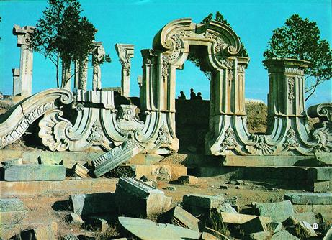
A．①②③④B．②③④C．①③④D．①②
4．2010年长沙市右图反映的历史场景距今已有多少年?
A．150年B．110年
C．100年D．70年
5．2010年长沙市兴起于l9世纪60年代的洋务运动
A．以“民主”和“科学”为口号
B．创办了上海轮船招商局等军事工业
C．刺激了中国民族资本主义的产生，是资产阶级的自救运动。
D．为中国近代化开辟了道路
6．2010年长沙市大型音乐舞蹈史诗《复兴之路》有一段誓词：“为了民族，为了国家，为了同胞，为了子孙，血战到底!”誓词反映的情境应出现在下列哪一历史时期
A．国共十年内战时期B．抗日战争时期
C．文化大革命时期D．改革开放新时期
7．2010年长沙市每个时代都有自己的流行语。下列流行语与时间对应不正确的是
A．大跃进—20世纪50年代后期
B．家庭联产承包责任制—20世纪60年代
C．经济特区—20世纪80年代
D．北京奥运—21世纪初
82010年长沙市某校历史兴趣小组探究古尼罗河流域文明形成了下列初步的认识，这些认识中正确的是
A．世界现存最早的成文法典诞生于此地
B．基督教产生于此地
C．古代该地区人们使用象形文字
D．西方文明发源于此地
9． 2010年长沙市“起来，饥寒交迫的奴隶……到明天，International就一定能实现。”这首无产阶级战歌产生于
A．法国大革命时期
B．1848年《共产党宣言》发表时
C．巴黎公社失败后
D．十月革命胜利后
10．2010年长沙市当前世界政治格局是
A．处在两极格局下
B．已形成多极化格局
C．日本己成为唯一的超级大国
D．暂时形成了“一超多强”局面。正朝多极化方向发展
11．2010年长沙市下列有关湖南省内的考古发现，搭配正确的是
A．四羊方尊——湖南宁乡 B．城头山城址——稻谷和大米
C． 彭头山遗址——“中国第一城” D．龙山县里耶镇——西汉早期麻纸
12．2010年长沙市日前，湘籍旅美画家李自健“人性与爱”系列油画作品在湖南省博物馆展出，下列画家与李白健籍贯相同的是
A．齐白石 B．顾恺之 C．吴道子 D．赵孟頫
二、判断题(判断下列行为和说法是否正确，正确的在答题卡上填涂[T]，错误的填涂[F]。本大题9小题，每小题2分，共18分)
13．2010年长沙市1954年《中华人民共和国宪法》的颁布，标志着社会主义甚本制度在我国的初步建立。
14．西欧封建社会时期，国王是最大的封建主。
15．文艺复兴和新航路的开辟都促进了欧洲资本主义的发展。
16．端午节是汉族的传统节日，“赶年”是我省土家族的传统节日。
五、析图题(11分)
17．观察下列两图，根据图片及所学知识回答问题：
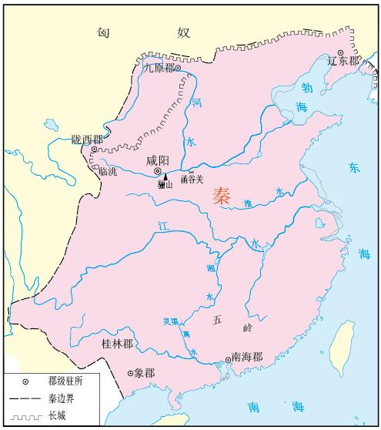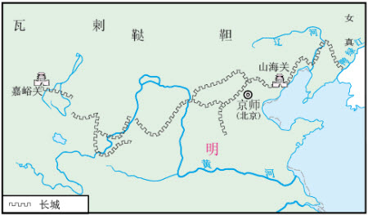
图一 秦朝疆域图 图二 明长城

(1)图一中秦的统一是由谁完成的?哪次改革为秦的统一奠定了基础?(3分)

(2)图一和图二中长城的修建分别是为了抵御哪一少数民族的进攻?依据图二指出明长城的起止点。(4分)

(3)秦长城和明长城的修建都是为了抵御少数民族的进攻，有人由此认为中国古代民族关系的主流是战争与冲突。你认为中国古代民族关系的主流是什么?举一例并加以说明。(4分)

六、材料解析题(本大题2小题，每小艇l5分，共30分)
18．阅读下列材料，回答问题：
材料一世界博览套(WORLD EXP0，简称“世博会”)是由一个固家的政府主办，有多个国家或国际组织参加，展现人类在社会、经济、文化和科技领域取得成就的国际性大型展示会。自1851年英国伦敦举办第一届以来，世博食因其发展迅速而享有“经济、科技、文化领域内的奥林匹克盛会”的美譬。
材料二2010年5．1—10．31世界博览会在中国上海举办，为期184天，主题是“城市，让生活更美”……参观中国馆时，许多游客被馆内长达100多米的巨型动画版《清明上河图》所吸引，体会到北宋宣和年间当时世界上最大城市汴京的繁盛与热闹。
材料三1902年，粱启超就在其《中国未来记》一书中构想世博会在上海召开，他的艺术想象，集中体现了那一代人的强国梦。108年以后的今天，世博会正式在中国上海举办……
(1)从政治和经济两个方面分析，l851年英国为何能首先举办世博会?(4分)

(2)世博会是科技的展台，科技成果深刻的影响着人们的生活，请分别列举第一、二次工业革命在交通领域内的重大发明各一项。(4分)

(3)世博会也是文化艺术的展台，材料二中《清明上河图》的作者是谁?该作品属于哪类题材画?出现这类题材画的原因是什么?(4分)

(4)梁启超为实现强国梦，曾经参与领导了哪次重大改革?在中国，世博会从一百多年前的梦想到今天的成功举办，其根本原因是什么?(3分)

19．阅读下列材料，回答问题；
材料一民族主义就是推翻清王朝的统治，解除民族压迫．民权主义就是推翻君主专制政体，建立民国政府；国民一律平等，总统和议员由国民选举产生。民生主义就是通过改革土地制度，解脱劳动者的贫困，做到“家给人足”。
——人教版初中教材八年级上册
材料二江泽民在十五大报告中指出20世纪“中国人民在前进的道路上，经历了三次伟大的历史性变化，产生了三位站在时代前列的伟大人物，就是孙中山．毛泽东、邓小平”。
材料三 人民网北京3月1 0日电在全国政协十一届三次会议第四次全体会议上，修福金委员提出，明年是辛亥革命100周年，国家应该举办一系列纪念活动，以隆重纪念这一伟大的历史事件为契机，深切缅怀孙中山先生等民主革命先驱，大力弘扬爱国主义精神，进一步推动两岸关系的和平发展，更加坚定全世界中华儿女振兴中华的信心与决心。
(1)依据材料一并结合所学知识分析，三民主义在辛亥革命中具有怎样的历史地位?其核心是什么主义?它是哪一组织的革命纲领?(3分)

(2)材料二中江泽民提到的“三次伟大的历史性变化”中的后两次变化分别指什么? (4分)

(3)依据材料三并结合辛亥革命的历史功绩，分析明年纪念辛亥革命的理由。(6 分)(答案请写在答题卡设定的方格内，一字一格，超过宇数或写在格子外均不给分。)

(4)请列举两位为辛亥革命做出巨大贡献的湖湘伟人(2分)

七、探究题(15分)
20．和平与发展已成为当今世界的两大主题。结舍所学知识，探究下列问题：
(1)为求发展，日本政府实行“明治维新”，采取一系列向西方学习的措施，请举出其中两项。(4分)

(2)“二战”是人类历史上一场空前浩劫，英法等西方大国的绥靖政策助长了法西斯的侵略气焰，加速了“二战”的爆发。请问绥靖政策的实质是什么?哪一历史事件使其达到顶峰?在反法西斯国家的联合斗争下，“二战”最终以世界反法西斯联盟的胜利而告终。请问，世界反法西斯联盟形成的标志是什么?(4分)

(3)“二战”后，世界经济迅速发展，20世纪90年代美国进入新经济时代．请问新经济的主要特征有哪些?(2分)

(4)为维护世界和平与安全，哪次国际会议决定成立联合国?当前威胁世界和平与安全的主要因素是什么?结合反法西斯斗争胜利的原因和当今形势，在促进世界和平与发展问题上，你能得到什么启示?(5分)

2010年长沙市初中毕业学业水平考试试卷
文科综合参考答案及评分标准

1． C 2． D 3． B4． A5． D6． B7． B8． C9． C 10． D11． A12．A
13．F
14．F
15．T
16．T
17．(1)赢政(秦始皇)；商鞅变法
(2)匈奴；蒙古： 东起鸭绿江，西至嘉峪关
(3．)主流：和平与友好往来； 唐太宗对，文成公主入藏，密切了唐蕃经济文化交流，增进了汉减之间的友好关系。(言之有理即可)．
18．(1)政治：君主立宪制的资产阶级统治在英国确立
经济：英国率先完成工业革命．生产力得到巨大发展
(2)第一次：火车(轮船)；第二次：汽车(飞机)
(3)张择端； 风俗画城市经济的发展
(4)戊戌变法； 综合国力的日益增强。
19．(1)三民主义是孙中山领导辛亥革命的指导思想；民权主义；中国同盟会
(2)第二次：中华人民共和国的成立和社会主义制度的确立：第三次：改革开放
(3)①明年是辛亥革命l00周年；②纪念辛亥革命有利于我们缅怀革命先驱，弘扬爱国主义精神，推动两岸关系和平发展。坚定振兴中华的信心；③辛亥革命推翻了清王朝的统治，结束了我国两千多年的封建帝制，使民主共和观念深入人心。
(4)黄兴、蔡锷(符合要求均可给分)
20．(1)经济上引进西方技术，鼓励发展近代工业；社会生活方面提倡“文明开化”，努力发展教育。
(2)纵容侵略；幕尼黑阴谋； 1942年1月1日，《联合国家宣言》发表
(3)信息化和全球化
(4)雅尔塔会议：霸权主义、地区冲突、宗教纷争、民族矛盾和恐怖主义世界各国应加强国际合作

